 **שׁוֹאֵב הַמַּיִם שֶּׁהָפַךְ לְרַב - ב'** 

**תַּקְצִיר הַפֶּרֶק הָרִאשׁוֹן: כָּל תּוֹשָׁבֵי הָעִיר קְרָאקָא תְּמֵהִים עַל הַהַחְלָטָה שֶׁל רַבָּם הַנֶּעֱרָץ הַ"מְגַלֶּה עֲמֻקּוֹת" זַצַ"ל שֶׁצִּוָּה לִפְנֵי פְּטִירָתוֹ לְמַנּוֹת עֲלֵיהֶם אֶת ר' מֹשֶׁה שׁוֹאֵב הַמַּיִם לְמִשְׂרַת הָרַבָּנוּת. ר' מֹשֶׁה נֵאוֹת לְקַבֵּל עַל עַצְמוֹ אֶת עֹל הַהַנְהָגָה אַךְ מַמְשִׁיךְ בְּהִתְנַהֲגוּתוֹ הַפְּשׁוּטָה וּבַאֲמִירַת תְּהִלִּים כָּל הַיּוֹם...**

חָלְפוּ שָׁבוּעוֹת אֲחָדִים וּגְזֵרָה קָשָׁה קָא נָחֲתָה עֲלַיְהוּ... יוֹם אֶחָד נִתְלוּ מוֹדָעוֹת בְּכֻלֵּי מָתָא: "מִן הָאִידְנָא מִיתְסַר עַל כּוּלְּהוּ יְהוּדָאִין לְמִיגְרָס בְּתַלְמוּדָא (לִלְמֹד גְּמָרָא) וְעַל כּוּלְּהוּ יְהוּדָאִין רַמְיָא (וּמֻטָּל עַל כֻּלָּם) לְאַתּוּיֵי (לְהָבִיא) לְכוּלֵּי סִפְרֵי דְּתַלְמוּדָא לְכִכַּר הָעִיר לְמוֹקְדָא בְּנוֹרָא (לִשְׂרֹף בָּאֵשׁ) אֶת כָּל סִפְרֵי הַשַּׁ"ס!!!

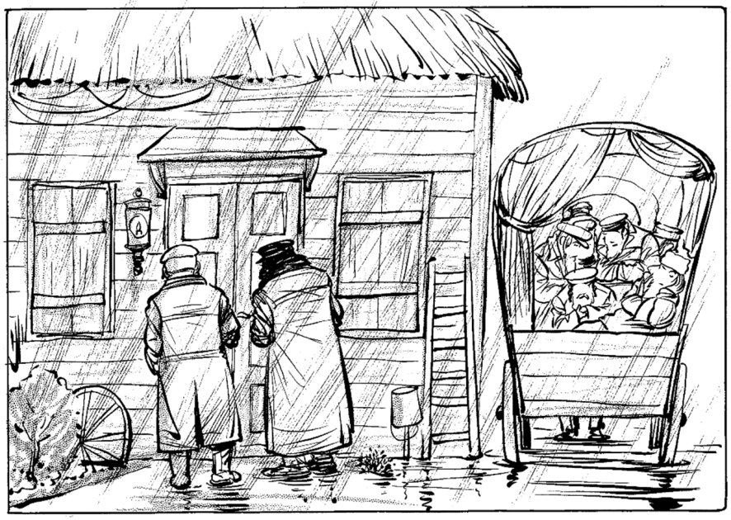הַיְהוּדִים הָיוּ מְזֻעְזָעִים וְנִרְעָשִׁים וּמִהֲרוּ כֻּלָּם אֶל רַבָּם הֶחָדָשׁ. "דָּא גְּזֵרַת אוֹרַיְיתָא" – אָמְרוּ לוֹ – "מְחַיְיבִינָן לְמֶעְבַּד מִידֵי לְבַטּוּלֵי לִגְזֵרָתָא. מַצַּב חֵרוּם הוּא עַתָּה, וְאֵימָא לָן אֵיזֵי מַאי לְמֶעְבַּד". בְּתוֹךְ הַדְּבָרִים רָמְזוּ לוֹ עַסְקָנֵי הַקָּהָל וּפַרְנָסָיו: "וְאִי לֹא יָדַעְתְּ מַאי לְמֶעְבַּד, מִיבָּעֵי לֵיהּ לְמִשְׁבַּק לְרַבָּנוּתָא (עָלֶיךָ לַעֲזֹב אֶת מִשְׂרָתְךָ) וּלְמֵיחַת מִן כּוּרְסָוֵויהּ (וְלָרֶדֶת מִכִּסְאֲךָ) וּנְמַנֵּי תְּחוֹתָךְ רַב אַחֵר בַּעַל שִׁעוּר קוֹמָה דְּמָצֵי לְמֵיקָם בְּהַהוּא אוֹקִימְתָא בִּישָׁא הָדֵין (שֶׁיּוּכַל לַעֲמֹד בְּמַצָּב לֹא טוֹב כָּזֶה)".

הָרַב הֶחָדָשׁ הֵשִׁיב אֶת פְּנֵיהֶם בִּתְשׁוּבָה קְצָרָה וּסְתוּמָה: "הַשְׁתָּא לָא יָדַעְנָא מַאי לְמֶיעְבַּד, אַתְּרְחוּ לִי פּוֹרְתָּא (הַמְתִּינוּ לִי מְעַט) עַד לְבָּתַר שַׁבַּתָּא (עַד לְאַחַר שַׁבָּת) וְאָז אֶתֵּן לָכֶם תְּשׁוּבָה" – אָמַר לָהֶם. הֵנִיחוּ לוֹ פַּרְנָסֵי הָעִיר וְתוֹשָׁבֶיהָ וּלְהֶדְיָא בָּתַר דְּנָפְקָא שַׁבְּתָּא קָא הָדְרוּ לְבֵיתֵיהּ דְּמָרָא דְּאַתְרָא, ר' מֹשֶׁה, וְקָרְאוּ לֵיהּ בִּשְׁמֵיהּ וְלָא אַהֲדָר לְהוּ (וְלֹא עָנָה לָהֶם). חִפְּשׂוּהוּ וְהָאִישׁ אֵינֶנּוּ! חִפְּשׂוּהוּ אֵצֶל שְׁכֵנִים, אוֹ מַכָּרִים. חִפְּשׂוּ אַחֲרָיו בְּכוּלֵּי מָתָא קְרָאקָא וְר' מֹשֶׁה לֵיתוֹהִי (אֵינֶנּוּ)! הִתְפַּלְּגוּ הָאֲנָשִׁים לִקְבוּצוֹת וְכָל גּוּנְדָא וְגוּנְדָא קָא אָזְלָא לְדוּכְתָּא וּלְמָתָא אַחֲרִינָא (כָּל קְבוּצָה וּקְבוּצָה שֶׁיֵּלְכוּ לְמָקוֹם וּלְעִיר אַחֶרֶת). דִּילְמָא נָפֵיק לְחָדָא מִן מָתָא דְּבִסְחוֹרָא דִּקְרָאקוֹב (שֶׁמִּסְּבִיבוֹת קְרָאקָא).

כַּעֲבוֹר כַּמָּה יָמִים גִּלּוּ אֶת עִקְּבוֹתָיו שֶׁל הָרַב... בַּחֲדָא מִן כַּפְרַיָּא שֶׁבִּסְבִיבוֹת הָעִיר. "מְקַמֵּי תְּלָתָא יוֹמִין קָא אָתָא לְהָכָא חָדָא יְהוּדָאֵי דְּאַפֵּיְהוּּ קָא דָּמְיָין (שֶׁתָּאֳרוֹ מַתְאִים) לְמַאי דְּאַתּוּן אַמְרִיתוֹן" – אָמַר לָהֶם גּוֹי אֶחָד בַּעַל בֵּית מָלוֹן, "וּלְבָעוּתֵיהּ (וּלְבַקָּשָׁתוֹ), קָא אָגְרִית לֵיהּ חַדְרָא בְּבֵיתָאִי (הִשְׂכַּרְתִּי לוֹ חֶדֶר בְּבֵיתִי). וְהִנֵּה הוּא יוֹשֵׁב כָּאן סָפוּן בַּחֶדֶר כְּבָר שְׁלֹשָׁה יָמִים רְצוּפִים".

הוֹלִיךְ הַגּוֹי אֶת הַמְחַפְּשִׂים אֶל הַחֶדֶר, פָּתְחוּ אֶת הַדָּלֶת וְקָא חָזוּ לְמָרָא דְּאַתְרָא ר' מֹשֶׁה יָתֵיב לְגַבֵּי פָּתוֹרָא רֵיקָנָא (לְיַד שֻׁלְחָן רֵיק). נִשְׁתַּתְּקוּ הָאֲנָשִׁים לְמַרְאֵהוּ! שׁוּם סֵפֶר לֹא נִרְאָה עַל הַשֻׁלְחָן, שׁוּם שְׁיָרֵי מָזוֹן, רַק ר' מֹשֶׁה שָׁלֵו וְרָגוּעַ, וְהַבָּעַת קְדֻשָּׁה נְסוּכָה עַל פָּנָיו...

"גְּזֵירָתָא אִבַּטְלָנָא" – אָמַר לָהֶם בְּפַשְׁטוּת.

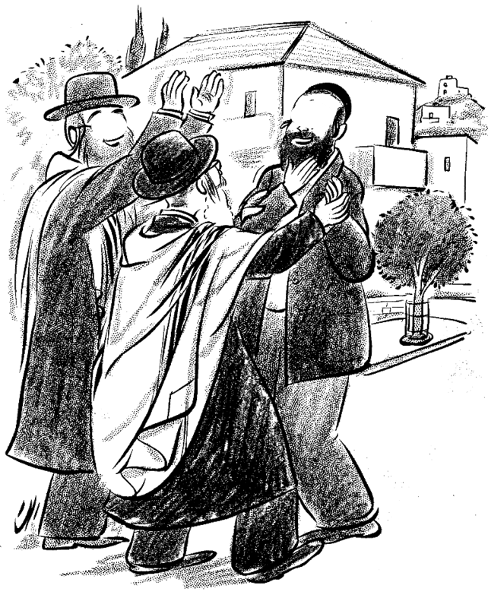"קָא בָּעִיתוּן מִינָאִי עֵטָא (בִקַּשְׁתֶּם מִמֶּנִּי עֵצָה)" – הִסְבִּיר לָהֶם הָרַב – "בְּרַם לֵית אֲנָא יָדַע אֶסְתַּקְפוּתָא (אֵינֶנִּי מַכִּיר תַּחְבּוּלוֹת). אֲנִי יוֹדֵעַ רַק דָּבָר אֶחָד, שֶׁעָלַי לְהִתְרַחֵק מֵרֹב הֶהָמוֹן, לְמֵיתַב בִּיחִידוּתָא וּלְאַהְדּוּרֵי לְכוּלָּא תַּלְמוּדָא דִּילִי – וְהָכִי עֲבִידְנָא, חָזַרְתִּי עַל כָּל הַשַּׁ"ס עִם פֵּרוּשׁ רַשִּׁ"י עִם כָּל הלעז"י רַשִּׁ"י, וְקָא יָדַעְנָא דְּחָלִילָה וְחָס אִי לֹא מַצְלַחְנָא בְּהָכִי גְּזֵירָתָא לֹא מִיתְבַּטְלָא, בְּרַם הַשְׁתָּא יָדַעְנָא גְּזֵירָתָא אִיתְבַּטְלָא!!!

הִשְׁתּוֹמְמוּ הָאֲנָשִׁים וְקָא הָדְרוּ לִקְרָאקוֹב, מוֹדָעוֹת חֲדָשׁוֹת הָיוּ תְּלוּיוֹת עַל פִּתְחֵי הַבָּתִּים וּבַמְּקוֹמוֹת הַצִּבּוּרִיִּים: "מַלְכוּתָא קָא מוֹדָעְנָא דִּגְזֵרָתָא קָא רַמְיָא בְּשִׁגְגָתָא וְלֵית כָּל אִיסּוּרָא לְמִיגְרָס בְּתַלְמוּדָא, וְלֵית צְרוֹךְ כְּלָל (וְאֵין צֹרֶךְ כְּלָל) לְאַתּוּיֵי לְסִפְרֵי תַּלְמוּדָא לְאוֹקְדֵי בְּנוֹרָא (לִשְׂרֹף בָּאֵשׁ)"...

**הִבִּיטוּ הָאֲנָשִׁים זֶה בָּזֶה בִּתְמִיהָה "הַשְׁתָּא פְּשִׁיטָא לָן אַמַּאי בָּחַר בֵּיהּ רַבֵּנוּ הַ"מְגַלֶּה עֲמֻקּוֹת" לְמֵיתַב תְּחוֹתֵיהּ וּלְהַמְשִׁיךְ אֶת דַּרְכּוֹ הַקְּדוֹשָׁה וְהַנִּסְתֶּרֶת" – מִלְמֵל מִישֶׁהוּ, וְכָל הָאֲנָשִׁים הָאֲחֵרִים נָדוּ בְּרָאשֵׁיהֶם בְּהַסְכָּמָה.**

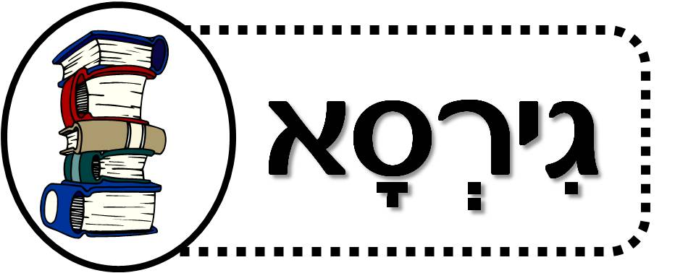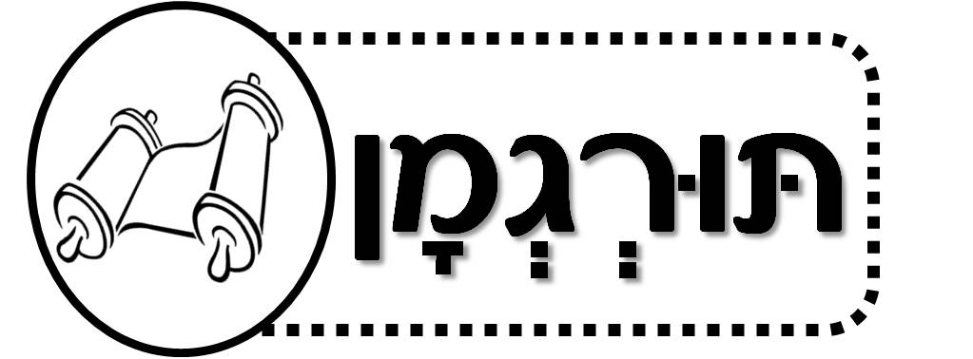

**סמן את התרגום הנכון!**

**כתוב בלשון התפילה את תרגומם של מלים אלו!**

**מתח קו בין המילים של הפסוק לתרגומם ב"אונקלוס"!**

|  |  |  |  |  |
| --- | --- | --- | --- | --- |
| מִינֵּיהּ | ❒ | **מִכֶּם** | ❒ | **מִמֶּנוּ** |
| סוּמְקָא | ❒ | **שָׁחוֹר** | ❒ | **אָדוֹם** |
| שָׁדָא | ❒ | **לָקַח** | ❒ | **זָרַק** |
| אוֹרְתָּא | ❒ | **תּוֹרָה** | ❒ | **לִפְנוֹת עֶרֶב** |
| בִּיעַתוּתָא | ❒ | **בְּשִׂמְחָה** | ❒ | **פַּחַד** |
| הָכִי נַמִּי | ❒ | **אַף כָּךְ** | ❒ | **מִנַּיִן לְךָ** |
| טָשֵׁי | ❒ | **תֵּשַׁע** | ❒ | **נֶחְבָּא** |

|  |  |  |  |  |
| --- | --- | --- | --- | --- |
| **וְהָיְתָה** |  |  |  | **קיַם** |
| **לּוֹ** |  |  |  | **בתרוהי** |
| **וּלְזַרְעוֹ** |  |  |  | **ולבנוהי** |
| **אַחֲרָיו** |  |  |  | **ותהי** |
| **בְּרִית** |  |  |  | **כהנת** |
| **כְּהֻנַּת** |  |  |  | **ליה** |
| **עוֹלָם** |  |  |  | **עלם** |

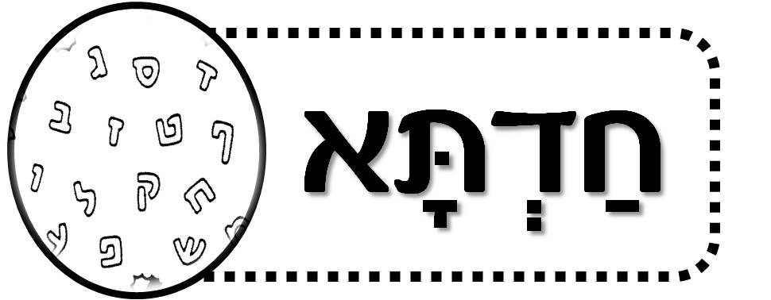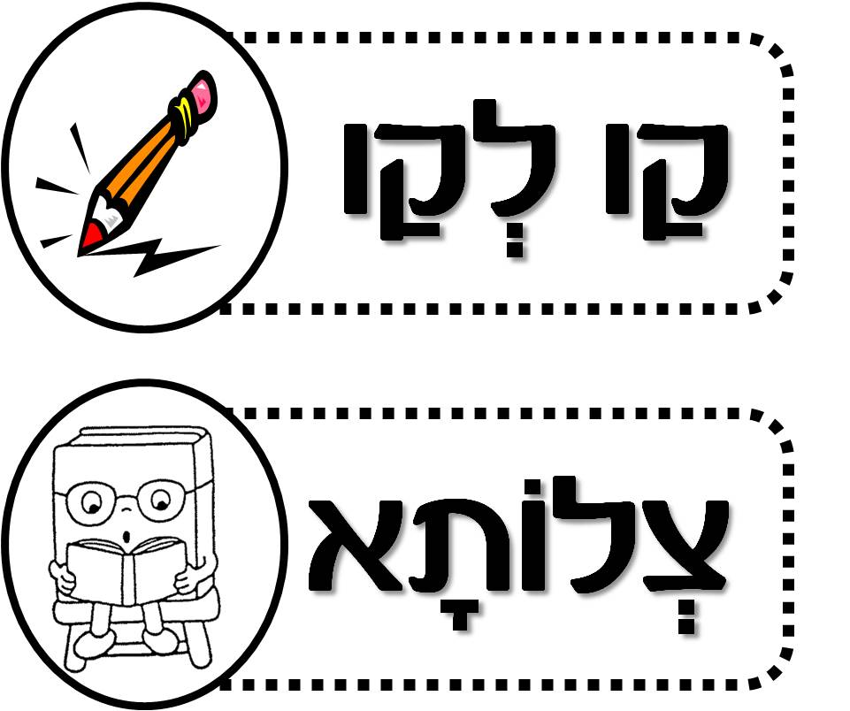



**בְּרַחֲמָנוּתֶךָ**

**דְסַגִיאִין רָחִים עָלָן**

פֵּשַׁלְיָא

תירס לא מקולף

**מקור:**

ע"ז לח:

**תרגום:**

שְׁעוּעִית

**______________________________________**



שם התלמיד __________________

❒ כיתה ג'1  כיתה ג'2  כיתה ד'  כיתה ה'  כיתה ו'

❒ עשיתי את העבודות בלי עזרה מילדים אחרים!

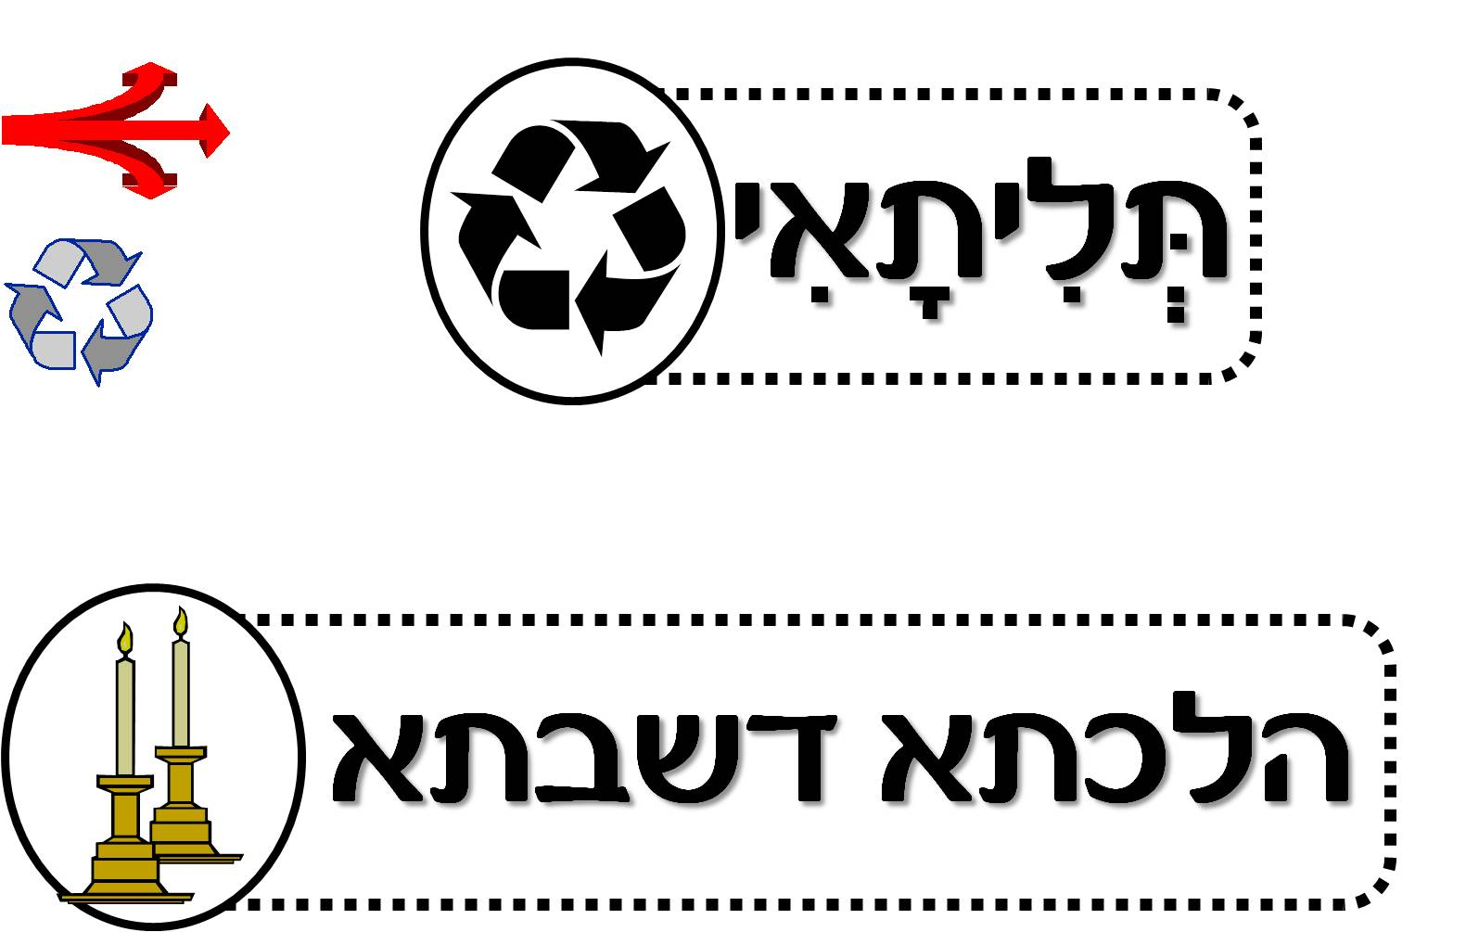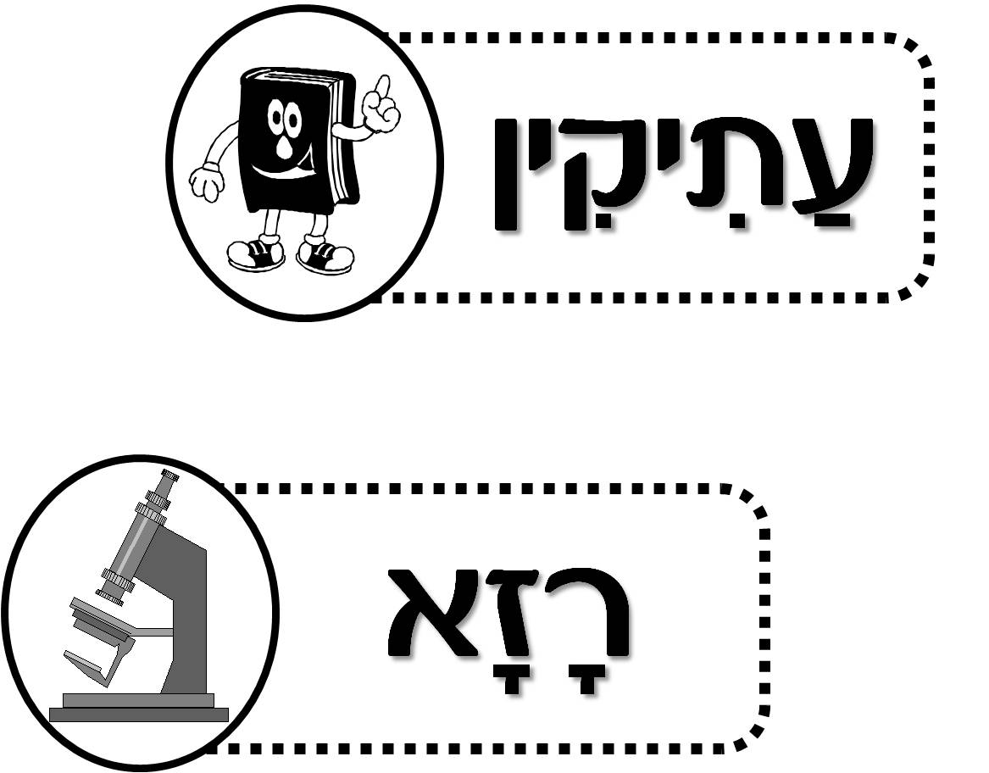

**רבוע קסם**

1. תַּרְגֵם הַמִּילָה: יַקִּיר (בְּלָשׁוֹן צִוּוּי)
2. תַּרְגֵם הַמִּילָה: בֵּיתָא
3. גַּבְרָא דְנָצִי עִם אֲבִירָם

|  |  |  |
| --- | --- | --- |
| ? | ? | ? |
|  |  |  |
|  |  |  |

**מצא את תרגומם של מילים אלו!**

אִי / סוּמְקָא / סֵיפָא

|  |  |  |  |
| --- | --- | --- | --- |
| **א** | **י** | **מ** | **י** |
| **ב** | **ד** | **י** | **נ** |
| **ה** | **ס** | **ו** | **פ** |
| **מ** | **א** | **צ** | **מ** |
| **ר** | **י** | **מ** | **מ** |

איזה משפט מצאת באותיות שנשארו?

****

****

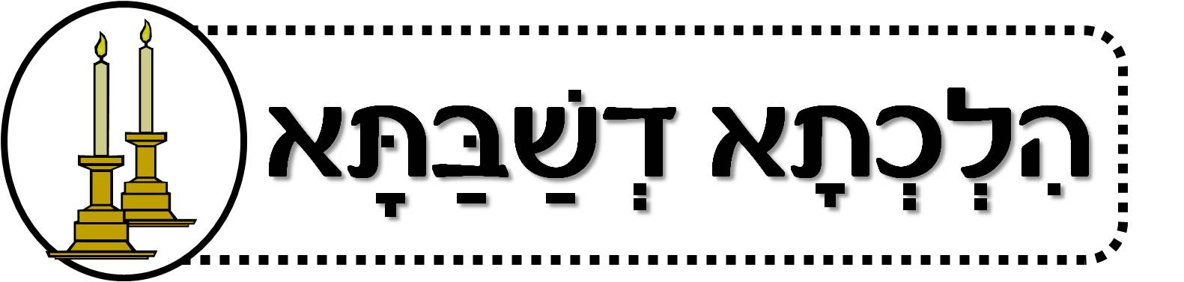

C:\Users\yym\Pictures\תמונות - קליפרט\צמחים\עצים\TREEC028.WMF

לְבָתַר שְׁנִין טוּבָא דַּהֲוֵי דָּר יְהוּדָה בְּבֵיתָא זוּטְרָא, בְּשַׁעְתָּא טָבָא זָבַן וִילָה וְאָזַל לְהָתָם עִם בְּנֵי בֵּיתֵיהּ וְהָוֵי לְהוּ רַוְוחָתָא. בְּשַׁבְּתָא כַּד נָפַק לְדַרְתָּא חָזִי אִילָנֵי וְעָלָה בְּדַעְתֵּיהּ הָא וִילָה הָדֵין זָבַנְתִּי מֵאִינַשׁ דְּלָא נָטִיר אוֹרָיְיתָא, וְאִם כֵּן אֶפְשָׁר דְּהָנֵי אִילָנֵי נָטְעוּ לְהוּ בְּשַׁבְּתָא וּבָעִינָן לְמִיעֲקַר לְהוּ, מַה הַדִּין?

מקור לתשובה במשנה ברורה: סי' שי"ח ס"א ב"ה ד"ה אחת